

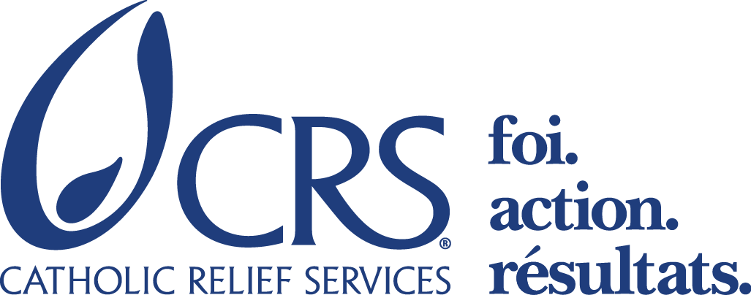



**CATHOLIC RELIEF SERVICES(CRS)**

**PROJET URBAYITI-LEVE OKAY**

Termes de référence

Pour le recrutement d’un consultant indépendant ou d’une Firme consultante pour l'élaboration du plan de Contingence Communal (PCC) des Cayes.

Octobre 2021

# I - Contexte Général

Catholic Relief Services (CRS) est une association humanitaire de l'église catholique des États-Unis d'Amérique fondée en 1943. CRS est né pendant la Deuxième Guerre Mondiale afin de soutenir les victimes de la guerre en Europe. Depuis, nous avons élargi nos zones d’opération pour apporter un soutien à plus de 120 millions de personnes sur 5 continents. CRS est présent en Haïti depuis 1954, pour donner suite à une intervention d’urgence après le passage de l’ouragan Hazel qui fut un des ouragans les plus dévastateurs du 20e siècle. Depuis, CRS a entrepris de nombreux projets de développement urbain dans le pays et, plus spécifiquement, dans la ville des Cayes.

Haïti est l’un des pays les plus vulnérables aux changements climatiques, elle subit régulièrement des catastrophes naturelles lourdes de conséquences, surtout des inondations, des glissements de terrain et des sécheresses. Les côtes et les hauts plateaux sont particulièrement touchés par des catastrophes naturelles dues au climat. Les populations en général et les femmes sont particulièrement vulnérables aux désastres étant donné qu’elles ont souvent un accès limité aux moyens d’existence et les catastrophes induisent souvent une décapitalisation, les obligeant à s’endetter encore plus, d’où une aggravation de leur pauvreté et de leur vulnérabilité. En plus de la pauvreté de la population, la communauté souffre d’une déforestation de grande ampleur et d’une dégradation générale des terres et des bassins versants, ce qui a contribué à augmenter la vulnérabilité du pays. Les autorités locales n’ont pas jusqu’ici répondu à leur mission de protéger les vies et les biens. Cette situation s’explique soit par leur manque de moyens ou de compétences pour agir en cas de désastres.

La commune des Cayes fait face à de nombreux types de chocs environnementaux ; notamment des risques séismiques, d’inondation, d’érosion et de glissement de terrains. Elle fut dévastée par l’ouragan Matthew en 2016 et subit des inondations et des glissements de terrain majeurs entraînant la mort de centaines de personnes. La majorité des habitants des Cayes vivent dans des conditions très précaires et sont d’autant plus vulnérables à ces risques. En effet, les populations pauvres sont les plus touchées par les catastrophes naturelles car elles vivent dans un habitat inadapté (zones inondables, terrains instables). La population à risque d’inondation est actuellement estimée à plus 43 000 habitants, soit la moitié des habitants de la ville des Cayes et ce chiffre risque d’augmenter dans les années à venir avec la croissance de la population haïtienne, et particulièrement celle en zones urbaines. Pendant les saisons cycloniques, les pluies diluviennes qui se sont abattues sur cette commune ont provoqué des inondations sectorielles et des éboulements de terrains qui affectent particulièrement les le centre-ville et les sections les plus vulnérables aux désastres naturels. Les communautés situées près des lits des rivières et dans les villes côtières sont encore plus exposées aux risques et aux désastres.

Dans le cadre du programme UrbAyiti , ‘Levé Aux Cayes , financé par l’Union Européenne, CRS vise une amélioration de la gouvernance locale à partir des collaborations entre le programme et le Gouvernement, les communautés, les autorités locales, la Coordination Technique Départementale de Gestion des Risques et Désastres (CTDGRD) du SUD et le Comité communal de Protection civile ( CCPC) des Cayes afin de renforcer leurs capacites pour faire aux differents evenements adverses. Les activités proposées à travers ce programme reflètent les besoins et les défis observés sur le terrain dans le contexte post Ouragan Matthew, notamment l’exacerbation des vulnérabilités socio-économiques préexistantes, l’importance des dégâts matériels au niveau des infrastructures et des lacunes de connaissance en termes de gestion des risques et de préparation aux désastres.

Pour doter les communautés des Cayes d’outils de gestion efficace des risques et des désastres, le programme UrbAyiti , ‘Levé Aux Cayes se propose d’appuyer l’élaboration d’un plan de contingence communal. Ce plan vise à fournir aux autorités locales des procédures pour l’organisation et la mise en œuvre des mécanismes de préparation et de réponse au niveau de la commune en cas d’un éventuel désastre lié aux cyclones et tempêtes tropicales, fortes pluies et inondations, éboulements ou glissements de terrain, raz de marée / Tsunami, Incendie et tremblement de terre. Ce Plan de contingence sera automatiquement activé et entre en application en cas d’alerte des services officiels du gouvernement, des services techniques communaux ou en cas de désastre inattendu. Le Maire, l’un des maires adjoints ou la personne désignée suivant l’organigramme est censé donner le signal de l’activation. Cependant, en cas de danger imminent, avec ou sans signal, les membres des comités de protection civile activent les COU et entreront en action selon le système de commandement définit dans le plan. L’action du Plan s’arrête à la fin de la situation d’urgence où il est désactivé formellement par la personne en charge de la gestion de l’urgence

C’est à cette phase que CRS Haïti recherche actuellement les Services d’un Consultant expérimenté dans ce domaine pour l’élaboration du plan de contingence communal des Cayes incluant les plans de préparation, d’évacuation, de réponse, de diffusion d’alerte et les cartes de risques.

La présente demande de prestation s’inscrit dans le cadre de renforcement de capacités des autorités communales des Cayes.

Les présents termes de référence concernent l’élaboration du plan de contingence de la commune des Cayes

**II.- Objectifs de la mission :**

1. **Objectif général**

L’objectif général de cette mission est de renforcer les capacités des autorités communales des Cayes en termes de procédures pour l’organisation et la mise en œuvre des mécanismes de préparation et de réponse en cas d’un éventuel désastre.

**b) Objectifs Spécifiques :**

* Définir les rôles et les fonctions des différents acteurs et les actions à entreprendre lors d’une situation d’urgence
* Décrire les différentes décisions à prendre à chaque phase de l’urgence
* Décrire l’organisation du COU en cas de désastres au niveau du Centre-ville et dans chaque section communale ;
* Faire l’analyse de l’ensemble des risques présents à travers cette commune ;
* Elaborer et inscrire les différents plans et les cartes nécessaires dans le plan de contingence
* Faciliter le dialogue interinstitutionnel et intersectoriel dans le cadre d’élaboration du plan

**III.- Activités**

* Contacter et rencontrer les structures de protection civile et autres autorités concernées pour discuter des modalités pour élaborer le plan de contingence.
* Tenir des ateliers pour élaborer le plan
* Rédiger le document du plan de contingence
* Organiser des ateliers pour la restitution et validation du plan dans les communautés.
* Préparer et soumettre la version finale du plan de contingence aux responsables de CRS pour distribuer à la Maire, aux CASEC et aux partenaires GRD de la commune.

# **IV.-** **Résultats escomptés**

Les résultats attendus de cette démarche doivent s’inscrire dans la politique du Système National de la Gestion des Risques et des désastres (SNGRD) :

1. Les différents acteurs sont mobilisés et motivés pour la participation active dans l’élaboration du plan de contingence.

2. Le plan élaboré est restitué et validé par les autorités, les membres des communautés cibles et les partenaires GRD de la commune des Cayes.

3. Les copies du plan de contingence sont distribuées aux autorités communales et locales

1. 4. Les capacités des autorités locales et communales sont renforcées dans la préparation et la réponse aux désastres.

# **V.- Zone d’étude**

La Commune des Cayes

# **VI. Livrables attendus**

Les livrables de cette consultation sont les suivantes :

Avant la consultation, le Consultant retenu remettra à CRS Haïti

1. Un Chronogramme d’activités et une Note méthodologique détaillant la démarche proposée pour la réalisation de la mission.

2. Une offre financière détaillée qui prend en compte le montant total de cette consultation

3. Les différents outils à utiliser pour la réalisation de cette mission ;

Au terme de la mission, le Consultant remettra à CRS Haïti les documents suivants

4. version finale du plan de contingence en 10 originaux en dur et en fichier électronique ;

5. Rapport final de la mission décrivant la démarche aboutissant au plan de contingence

# **VII.- Profil du prestataire de services**

Cette consultation s’adresse aux prestataires qui répondent au profil suivant :

• Être diplômé (e) dans l’une des disciplines suivantes : Sciences de la Terre, Sciences Sociales, sciences du développement ou autres disciplines connexes.;

• Avoir réalisé, au cours des 3 dernières années, au moins un (1) plan de contingence Communal (PCC),

• Avoir une expérience de travail en renforcement de capacités des autorités en Haiti.

• Avoir de très bonne compréhension de fonctionnement du Système National de la Gestion des Risques et des Désastres (SNGRD) et le Système d’alerte haïtien.

• Avoir des connaissances/expériences dans la gestion des risques et des désastres en Haiti.

• Avoir des expériences de travail avec la DPC, CCPC, CLPC, Mairie et autres institutions étatiques en Haiti

• Avoir des expériences spécifiques dans l’analyse des risques dans contexte Haïtien

# **VIII.- Durée de la mission**

Le prestataire réalisera la consultation sur une période maximale de deux (2) mois.

Le consultant devra mobiliser ses ressources humaines, informatiques et logistiques pour la réalisation de la consultation suivant la date fixée par le contrat.

|  |  |  |
| --- | --- | --- |
|  |  |  |

**IX.- Méthodologie**

Le Consultant présentera une note méthodologique sur sa démarche de réalisation de la consultation.

**X.- Responsabilités de l’Agence CRS**

CRS assistera le consultant dans les domaines suivants :

* Présenter le consultant aux autorités communales des Cayes
* Assurer le suivi sur les ateliers conduisant à l’élaboration du plan de contingence
* Produire et soumettre les commentaires sur le rapport final, les outils et le plan de contingence
* Recevoir la version finale du plan de contingence après la validation

**XI.- Lieu de la mission**

La mission aura lieu dans la ville des Cayes et les six (6) sections communales courant des mois d’Aout et Septembre 2021.

**XII.- Modalités de recrutement**

Le Consultant e sera recruté sur la base d’un Marché National (Appel d’offre national : AON) qui prendra notamment en compte son expertise et expérience dans le domaine, la qualité de proposition de l’expertise technique, la méthodologie proposée pour la réalisation de cette mission, le calendrier proposé et la proposition financière. L’offre la mieux notée sera retenue pour le marché.

**XIII.- Modalités de paiement**

1- 30% du montant total du contrat après réception et validation de la méthodologie complète et des outils qui seront utilisés pour cette mission ;

2- 70% du montant du contrat après réception et acceptation de la version finale du plan de contingence et le rapport final de la mission.

**XIV.- Soumission des offres**

L’offre technique et financière doit être envoyée par e-mail à l’adresse suivante : **kerlyne.lucien@crs.org** au plus tard le 3 novembre 2021.